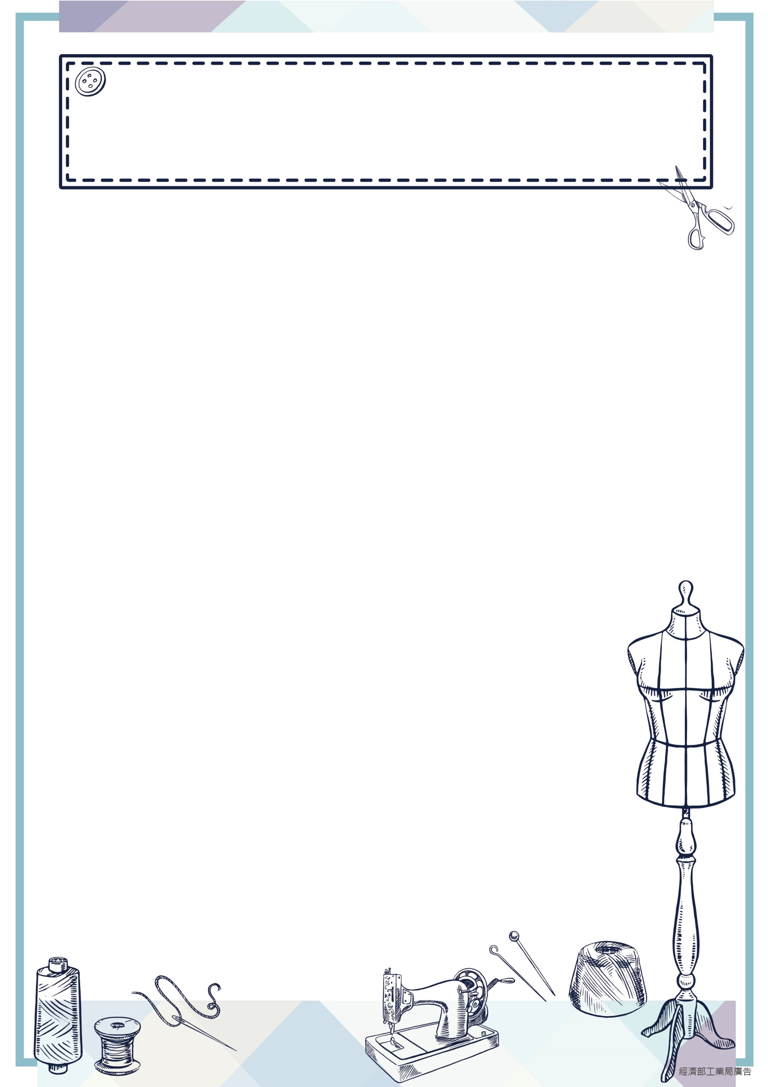
【以上師資、課程內容、時間及場地等，本單位保留變更之權利。】
課程時間｜107.07.22、29週日 10:00-17:00 (午休1小時) 共計12小時
課程大綱｜1.解析設計稿的設計線，轉化成人台設計線，標示方法解析。
2.春夏上衣設計稿，立體裁剪手法，完成解析建構。
3.春夏連衣裙設計稿，立體裁剪手法，完成解析建構。
自備工具｜製圖用具
講師介紹｜高榮美 老師 LUMI服裝設計工作室設計師
實踐大學服裝設計系服構立裁講師、臺北藝術大學劇設系服構立裁講師、文化大學進修推廣部CDI設計創新中心
服構立裁講師、行政院勞委會北區職業訓練中心服裝班講師、紡拓會服裝立體裁剪講師、大陸企業管理顧問公司服
裝培訓講師。
課程目的｜1.提昇服裝紡織產業從業人員專業技能。
2.培養服裝紡織產業從業人員第二專長。
適合對象｜具立裁打版基礎技能之本國籍在職人員
上課地點｜台北市萬華區西園路二段9號3樓(西園29服飾創作基地)
招生人數｜20人(最低開班人數12人)
課程費用｜
一般身份｜工業局補助50%費用，每名學員實付新台幣6,000元。
※任職政府捐助(贈)財團法人及學校教職員者，已受政府補助需支付全額費用。
特殊身份｜身心障礙者、原住民、低收入戶或經工業局擇定重點輔導之中堅企業員工，工業局補助
70%費用。學員負擔由50%降至30%，每名學員實付新台幣4,200元。
其他優惠｜以下優惠需於107/07/09(一)前完成繳費
早鳥價｜於指定時間內完成繳費即可享9折優惠(每位NTD5,400元)
團體價｜三人(以上)同行享85折優惠(每位NTD5,100元)
學習價｜凡一次報名本年度以下課程即可享有每堂課每位5,000元(2堂NTD$10,000優惠)
- 春夏服飾立體裁剪實務班
- 2018~19秋冬服飾立體裁剪實務班
結訓標準｜出席率應達80%以上，且學習成果評量成績達80分以上合格者，將頒發結業證書。
★本班學員需配合提供學員基本資料表、個人資料提供同意書，若未能配合者，需補足全額費用。
結訓標準｜1.課程未開立或開課七天前取消報名者，全額退費。
2.開課前七天內取消報名者，退課程費用八成。
3.課程開始未逾三分之一者，退課程費用五成。
4.課程開始已逾三分之一者，無法退費。

【流行服飾版型分析與實用技巧系列】
春夏服飾立體裁剪實務班
主辦單位：經濟部工業局 執行單位：紡拓會
107年度『紡織產業優化發展推動計畫』─時尚設計加值行銷系列
---------------------------------------------------------------------------------------------------------------------------------------------------
紡拓會人才培訓課程報名表
報名時間：107年 月 日
課程名稱：春夏服飾立體裁剪實務班

*必填
*學員姓名 |  | *聯絡手機
*公司名稱 |  | *職稱
公司電話 |  | 公司傳真
*E-mail |  | *餐點備註 | 吃素(葷食不用勾選)
*開立發票 | □二聯式(個人) □三聯式(公司報帳用) | *付款方式 | □轉帳 □支票 □匯票 □郵局現金袋
*公司抬頭 |  | *公司統編

報名方式｜採傳真、Email或親洽報名方式。
電話02-23367599 #10翁小姐；傳真02-23365099；E-mail: itt@textiles.org.tw
★為維護學員權益，請務必於開課前七日完成預約報名。
繳費方式｜
匯款／轉帳
帳戶名：財團法人中華民國紡織業拓展會
銀行代碼：012富邦銀行(南門分行) ／ 銀行帳號：510-210-2504-66
※完成繳款需來信告知：學員姓名／匯款時間／帳號末五碼／轉帳金額／匯款公司名
支票／匯票／現金袋
公司抬頭：財團法人中華民國紡織業拓展會
收件地址：台北市萬華區西園路二段9號2樓 翁小姐收

個人資料保護聲明｜
一、依個人資料保護法第8條規定，本會為了人才教育培訓、各類講座以及本會相關資訊提供必須取得您的個人資料並事前進行告知。
二、您所提供的個人資料，包含姓名、電話、電子郵件、公司名稱及統一編號及其他得以直接或間接識別您個人之資料，將於本表單處理結束後轉入本會資料庫，
並受本會妥善維護。
三、您可依個人資料保護法第3條規定，可就個人資料，行使下列權利：
1.查詢或請求閱覽
2.請求製給複製本
3.請求補充或更正
4.請求停止蒐集、處理或利用
5.請求刪除。如您欲行使上述權利，請來電洽詢02-2336-7599#10。
四、在您閱讀上述聲明後，仍同意參與本講座，則視為您同意本會蒐集、處理及利用您的個人資料。

※若您不想收到本會任何資訊，請於二週內填寫 貴公司傳真號碼，並回傳至02-2336-5099，若未於時間內回傳，視同同意本會繼續寄發資訊。
不便之處，敬請見諒。

